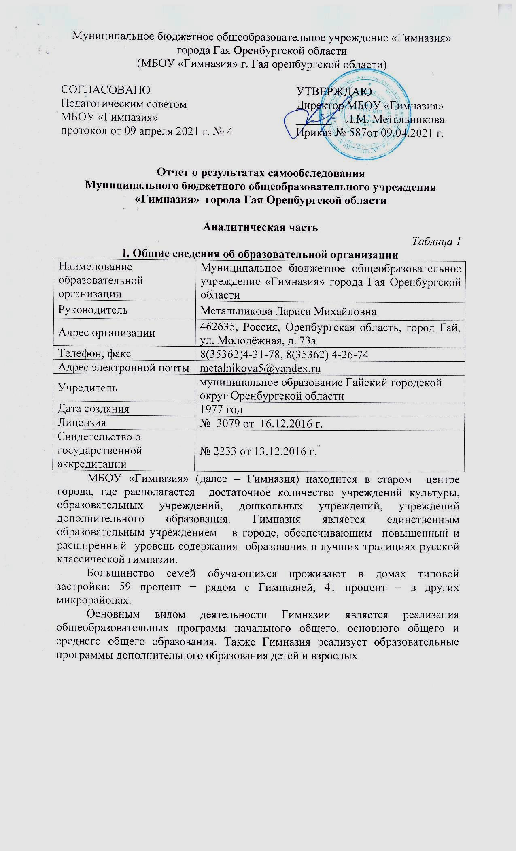
II. Система управления организацией

Управление МБОУ «Гимназия» строится на принципах единоначалия и самоуправления. Административные обязанности распределены согласно Уставу гимназии, штатному расписанию, четко распределены функциональные обязанности согласно квалификационным характеристикам.
Таблица 2

Сведения об административных работниках
Должность | Ф.И.О. (полностью) | Образование, специальность по диплому, общий пед.стаж | Стаж адми-нистративной работы
Директор | Метальникова Лариса Михайловна | ОГУ, г. Оренбург, французский язык, педагог-психолог, 17лет | 12 лет
Заместитель директора по УВР | Семёнова Татьяна Дмитриевна | ОГПИ, г. Оренбург история и обществознание, 27 лет | 27 лет
Заместитель директора по УВР (начальные классы) | Рындина Татьяна Николаевна | ОГПИ, г. Орск, начальные классы, 27 лет | 10 лет
Заместитель директора по ГПВ | Грачева Ольга Анатольевна | ОГПИ, г. Орск, ОБЖ, 18 лет | 17 лет
Заместитель директора по ВР | Тырышкина Антонина Александровна | Оренбургский пединститут, филиал г.Орск ОГТИ, переподготовка – учитель истории- 2015 год, 8 лет | 2 года
Завхоз | Максименко Наталья Геннадьевна | Индустриальный техникум, г. Орск, техник-обогатитель, 39 лет | 21 лет

Таблица 3
Органы управления, действующие в Гимназии

Наименование органа | Функции
Директор | Контролирует работу и обеспечивает эффективное взаимодействие структурных подразделений организации, утверждает штатное расписание, отчетные документы организации, осуществляет общее руководство Гимназией
Совет гимназии | Рассматривает вопросы:  − развития образовательной организации;  − финансово-хозяйственной деятельности;  − материально-технического обеспечения
Педагогический совет | Осуществляет текущее руководство образовательной деятельностью Гимназии, в том числе рассматривает вопросы:  − развития образовательных услуг;  − регламентации образовательных отношений;  − разработки образовательных программ;  − выбора учебников, учебных пособий, средств обучения и воспитания;  − материально-технического обеспечения образовательного процесса;  − аттестации, повышения квалификации педагогических работников;  − координации деятельности методических объединений
Общее собрание работников | Реализует право работников участвовать в управлении образовательной организацией, в том числе:  − участвовать в разработке и принятии коллективного договора, Правил трудового распорядка, изменений и дополнений к ним;  − принимать локальные акты, которые регламентируют деятельность образовательной организации и связаны с правами и обязанностями работников;  − разрешать конфликтные ситуации между работниками и администрацией образовательной организации;  − вносить предложения по корректировке плана мероприятий организации, совершенствованию ее работы и развитию материальной базы

Для осуществления учебно-методической работы в МБОУ «Гимназия» создано четыре предметных методических объединения:
- учителей начальных классов;
- учителей иностранных языков;
- учителей естественно- математического цикла;
- учителей гуманитарного цикла.
Кроме того, действует школьное методическое объединение классных руководителей.
Структура, порядок формирования, срок полномочий и компетенция органов управления образовательной организацией, порядок принятия ими решений и выступления от имени образовательной организации устанавливаются уставом МБОУ «Гимназия» в соответствии с законодательством Российской Федерации.
В целях учета мнения обучающихся, родителей (законных представителей) несовершеннолетних обучающихся и педагогических работников по вопросам управления образовательной организацией и при принятии образовательной организацией локальных нормативных актов, затрагивающих их права и законные интересы, по инициативе обучающихся, родителей (законных представителей) несовершеннолетних обучающихся и педагогических работников в образовательной организации:
1) создаются советы обучающихся, советы родителей (законных представителей) несовершеннолетних обучающихся;
2) действуют профессиональные союзы работников образовательной организации.
Тема Программы развития гимназии – «Культурно-образовательное пространство гимназии как среда непрерывного развития, саморазвития и самоопределения каждого субъекта образовательного процесса».
Миссия гимназии: построение культурно-образовательного пространства гимназии как среды непрерывного развития, саморазвития и самоопределения каждого субъекта образовательного процесса, в которой согласуются цели, ценности и интересы учеников, учителей и родителей.
Программа развития ориентирована на принципиальные изменения, связанные с организацией образовательного процесса, направлена на реализацию идей Национальной образовательной инициативы «Наша новая школа», Федеральной целевой программы развития образования на 2016-2020 в области создания высокотехнологичной современной образовательной среды ОУ, использования образовательных технологий, стимулирующих творческое развитие учащихся и развитие творческого потенциала учителя. Основой для реализации программы развития в значительной мере является педагогический поиск и инновационная деятельность коллектива гимназии.

Цели развития гимназии подразделяются на инвариантную и вариативную.
Инвариантной целью развития гимназии как части системы образования Гайского городского округа и Оренбургской области выступает эффективное выполнение государственного задания на оказание образовательных услуг в соответствии с требованиями законодательства. Требования к эффективности выполнения государственного задания изложены в документах:
- Государственная программа РФ "Развитие образования" на 2013-2020 гг. Распоряжение Правительства РФ от 15.05.2013 № 792-р;
- Федеральная целевая программа развития образования на 2016-2020 годы (постановление Правительства Российской Федерации от 23.05.2015 № 497);
Вариативная цель развития гимназии как образовательной организации направлена на удовлетворение образовательных запросов субъектов образовательной деятельности и лиц, заинтересованных в образовании в соответствии с требованиями законодательства.
Достижение инвариантной цели будет осуществляться по следующим направлениям работы: обеспечение доступности образования; обеспечение качества образования; обеспечение эффективной работы образовательной организации, в том числе эффективной работы гимназии как РИП (региональной инновационной площадки).
Данная цель определяется особенностями образовательных запросов субъектов образовательной деятельности, и для ее достижения педагогическому коллективу гимназии предстоит решить следующие задачи:

Задачи:
1. обеспечение качественного перехода гимназии на выполнение новых Федеральных государственных стандартов с соблюдением преемственности всех уровней образования
2. повышение уровня доступности качественного образования для учащихся и педагогов
3. формирование современной информационно-насыщенной среды с широким использованием гуманитарных и информационно-коммуникативных технологий, обеспечивающих качественные изменения в содержании и организации педагогического процесса, характере результатов обучения
4. формирование здоровьесозидающей среды, сохранение и укрепление здоровья учащихся и педагогов; воспитание у них внутренней потребности вести здоровый образ жизни
5. моделирование образовательной системы гимназии, действующей на принципах выбора, создание условий для развития индивидуальности через широкое использование различных организационных форм и образовательного потенциала города и области
6. организация модели внутришкольной системы оценки качества образования
7. Оптимизация системы работы с персоналом для повышения эффективности педагогической деятельности и внедрения профессионального стандарта педагогической деятельности
8. Повышение эффективности государственно-общественного управления, развитие механизмов социального партнерства, оптимальное использование научного и культурного потенциала Оренбургской области.

Приоритетные направления развития гимназии
Решение стратегических задач развития образовательной системы гимназии обеспечивается путем реализации ряда подпрограмм по следующим направлениям:
- Организация внеурочной деятельности учащихся. Обновление системы воспитательной работы гимназии в соответствии с положениями Концепции духовно-нравственного развития и воспитания личности гражданина России и Программы формирования культуры здорового и безопасного образа жизни выпускника.
- Система поддержки талантливых детей. Создание условий для раннего выявления одаренных детей и их адресного сопровождения в течение всего периода обучения в гимназии.
- Развитие кадровых ресурсов. Внедрение системы моральных и материальных стимулов для сохранения в гимназии лучших педагогов. Создание условий для постоянного повышения квалификации педагогических работников. Привлечение в гимназию специалистов из других отраслей.
- Информатизация образовательного пространства. Создание системы комплексного использования ИКТ. Создание единого информационного пространства гимназии и интеграции его в общее информационное пространство города.
- Маркетингово-менеджерское. Позиционирование образа уникальности, неповторимости, самобытности образовательной системы гимназии, широкое публичное представление информации о деятельности гимназии.

III. Оценка образовательной деятельности
Образовательная деятельность в МБОУ «Гимназия» организуется в соответствии с Федеральным законом от 29.12.2012 № 273-ФЗ «Об образовании в Российской Федерации», ФГОС начального общего, основного общего образования, Федерального компонента государственного образовательного стандарта, СанПиН 2.4.2.2821-10 «Санитарно-эпидемиологические требования к условиям и организации обучения в общеобразовательных учреждениях», основными образовательными программами по уровням, включая учебные планы, годовые календарные графики, расписанием занятий.

Образовательная деятельность осуществляется по следующим образовательным программам:
- Основная образовательная программа начального общего образования (ФГОС НОО);
- Основная образовательная программа основного общего образования (ФГОС ООО)
- Основная образовательная программа среднего общего образования (ФГОС СОО)
- Основная образовательная программа среднего общего образования (ФКГОС)

Учебный план 1–4 классов ориентирован на 4-летний нормативный срок освоения основной образовательной программы начального общего образования (реализация ФГОС НОО), 5–9 классов – на 5-летний нормативный срок освоения основной образовательной программы основного общего образования (реализация ФГОС ООО и ФК ГОС), 10–11 классов – на 2-летний нормативный срок освоения образовательной программы среднего общего образования (ФГОС СОО), (ФКГОС)
.
Таблица 4
Показатели для анализа | Краткая характеристика показателей
1. Наличие структурных элементов:
ФКГОС 2004( 10-11 кл.)
пояснительная записка | да
учебный план | да
индивидуальные учебные планы обучающихся (обучение на дому) | нет
программа воспитательной работы | да
рабочие программы по учебным предметам | да
рабочие программы элективных, факультативных курсов | да
индивидуальные образовательные программы | нет
утвержденный список учебников в соответствии с перечнем учебников рекомендованных и допущенных Министерством образования и науки РФ на текущий год | да
описание обеспеченности реализации образовательной программы (кадровое, материально-техническое, информационно-технологическое) | да
ФГОС( 1-4, 5-9, 10-11)
целевой раздел | да
содержательный раздел | да
организационный раздел | да
2. Соответствие содержания ООП типу и особенностям ОО:
наличие целей и задач образовательной деятельности ОО и их конкретизация в соответствии с требованиями ФКГОС и ФГОС, типом и спецификой ОО | соответствует
наличие обоснования выбора учебных программ различных уровней (расширенное, углубленное, профильное изучение предмета), программ факультативных и элективных курсов и их соответствие типу. целям, особенностям ОО | имеется
наличие описания планируемых результатов в соответствии с целями, особенностям ОО и системы их оценивания | имеется
наличие обоснования реализуемых систем обучения, образовательных методов и технологий и т.д., особенностей организации образовательного процесса в соответствии с типом, целями и особенностями ОО | имеется
соответствие рабочих программ по учебным предметам ФКГОС и ФГОС целям, особенностям ОО и контингента обучающихся | имеется
соответствие рабочих программ факультативных, элективных курсов целям, особенностям ОО и контингента обучающихся, а также их запросам и интересам | соответствует
соответствие рабочих программ по дополнительным платным образовательным услугам, особенностям ОО и контингента обучающихся, а также их запросам и интересам | соответствует
соответствие индивидуальных образовательных программ, индивидуальных программ по учебным предметам запросам и потребностям различных категорий обучающихся, а также целям ОО | соответствует
соответствие программ воспитания и социализации учащихся целям, особенностям ОО и контингента обучающихся, а также их запросам и интересам | соответствует
наличие обоснования перечня используемых учебников, учебных пособий, учебного и лабораторного оборудования в соответствии с типом, целями и особенностями ОО | имеется
3.Учебный план
наличие в пояснительной записке обоснования выбора уровня изучения предметов инвариантной части УП (углубленное, профильное, расширенное) | имеется
наличие в пояснительной записке обоснования выбора дополнительных предметов, курсов вариативной части УП | имеется
наличие в пояснительной записке обоснования преемственности выбора учебных предметов и курсов по уровням обучения | имеется
соответствие перечня и названия предметов инвариантной части учебного плана ОУ БУП -2004 и БУП ФГОС | соответствует
соответствие кол-ва часов, отведенных на изучение учебных предметов инвариантной части БУП (минимальный объем) | соответствует
соответствие распределения часов вариативной части пояснительной записке УП (наличие предметов, элективных, факультативных курсов, обеспечивающих дополнительный уровень обучения в соответствии с целями и особенностями ОУ) | соответствует
соответствие максимального объема учебной нагрузки требованиям СанПиН | соответствует
4. Структура и содержание рабочих программ
указание в титульном листе на уровень программы (базовый, профильный уровень, расширенное или углубленное изучение) | имеется
наличие в пояснительной записке цели и задач рабочей программы (для самостоятельно составленных программ, а также для программ элективных, факультативных курсов, внеурочной деятельности) | имеется
основное содержание рабочей программы содержит перечисление основных разделов, тем и дидактических элементов в рамках каждой темы (для самостоятельно составленных программ, а также для программ элективных, факультативных курсов, дополнительного образования, внеурочной деятельности) | имеется
в основном содержании рабочей программы выделено дополнительное (по сравнению с примерной или авторской программой) содержание (для программ по учебным предметам инвариантной части БУП) | имеется
наличие в учебно-тематическом плане перечня разделов, тем, количества часов по каждой теме | имеется
наличие в рабочей программе характеристики основных видов учебной деятельности ученика (для программ в соответствии с ФГОС) | имеется
наличие в требованиях к уровню подготовки обучающихся (требованиях к планируемым результатам изучения программы)  описания ожидаемых результатов (в том числе с учетом корректировки программы и внесения дополнительного содержания) и способов их определения (для самостоятельно составленных программ, а также для программ элективных, факультативных курсов, дополнительного образования, внеурочной деятельности) | имеется
перечень учебно-методического обеспечения содержит информацию о выходных данных примерных и авторских программ, авторского УМК и учебника, дополнительной литературы, а также данные об используемом учебном и лабораторном оборудовании | имеется

Воспитательная работа

Концепция воспитания гимназии основана на духовных идеалах многонационального народа России, базовых национальных ценностях, традиционных моральных нормах, реализуемых в совместной социально-педагогической деятельности гимназии, семьи и других субъектов общественной жизни, с учетом социокультурных особенностей и специфики воспитательной среды гимназии, индивидуальных особенностей воспитанников, специфики профессиональной деятельности и направленности гимназии, как учреждения обеспечивающего реализацию социально-гуманитарного обучения и интеграцию общего и дополнительного образования.
Целью воспитательной системы является создание комплекса психолого-педагогических условий для повышения уровня образованности и воспитанности обучающихся гимназии, способных самостоятельно принимать решения, прогнозировать результат и осуществлять выбор индивидуальной траектории продвижения к результату, формировать предприимчивость, творческое самовыражение, в условиях здоровьесберегающей образовательной среды гимназии.
Основа педагогической позиции воспитания учащихся в гимназии - это принятие ребенка как личности, признание его индивидуального своеобразия, его права проявлять свое «я» на том уровне развития, которого он достиг в жизни. Для развития воспитательной системы гимназии актуальна задача координации деятельности педагогического коллектива по планированию и организации воспитания, обеспечения преемственности посредством определения ведущих идей о приоритетах, перспективах и механизмах управления развитием воспитания детей
В 2020 году Гимназия провела работу по профилактике употребления психоактивных веществ, формированию здорового образа жизни и воспитанию законопослушного поведения обучающихся, формирование патриотического направления и активизацию работы в Российское Движение Школьников, обучающихся с 2-10 классы. Мероприятия проводились с участием обучающихся и их родителей и законными представителями (онлайн), с приглашением сотрудников правоохранительной системы, суда и центра занятости населения, с представителями Вузов, оптимизация гражданско- патриотического направления в рамках реализации направления воспитания и социализации.
Система работы деятельности классного руководителя направлена на формирование:
- Воспитание гражданственности, патриотизма, уважения к правам, свободам и обязанностям человека.
- Воспитание нравственных чувств и этического сознания.
- Воспитание трудолюбия, творческого отношения к учению, труду, жизни.
- Формирование ценностного отношения к здоровью и здоровому образу жизни.
- Воспитание ценностного отношения к природе, окружающей среде.
- Воспитание ценностного отношения к прекрасному, формирование представлений об эстетических идеалах и ценностях.
Проведены обучающие семинары для родителей специалистами ЦРБ и полиции по вопросам здорового образа жизни, по вопросам диагностики неадекватного состояния учащихся, профилактике правонарушений, профилактика деструктивного поведения. Проводилась систематическая работа с родителями по разъяснению уголовной и административной ответственности за преступления и правонарушения, связанные с незаконным оборотом наркотиков, незаконным потреблением наркотиков.
Были организованы:
− выступление волонтеров, участие в фестивале и акции «Мы выбираем жизнь!», «Сообщи - где торгуют смертью»! профилактическая акция «Дети России -2021»,
− участие в конкурсе социальных плакатов «Я за жизнь»; «ЗОЖ- это мы»!
− проведение классных часов и бесед, родительских собраний на антинаркотические темы с использованием ИКТ-технологий с представителями прокуратуры.
- проведение профилактических бесед с целью правового воспитания обучающихся.
− лекции с участием сотрудников МВД и прокуратуры, суда.
В этом учебном году разрабатывается проект программы «Воспитания».
В гимназии созданы и работают следующие объединения: спортивный клуб «Лидер», «Юные инспектора движения», Российское движение школьников (РДШ), ВДЮ ВП ОД «Юнармия».
- Состоят на учете в ПДН 2, 0,3 % (кол-во, %)
- Занятость в кружках и направлениях внеурочной деятельности - 498, 96% (кол-во, % на конец года)
- Занятость в кружках состоящих на учете в ПДН 1, 100% (кол-во, %)
- Количество в ДОО 130, 15%
- Количество в школах, клубах 187, 40%
- Количество в в/п объединении 25, 7%
- Количество многодетных и их занятость в кружках 122, 100%
- Количество сирот и их занятость в кружках 7, 100%
- Количество опекаемых и их занятость в кружках 5, 100%
Количество участников в муниципальных, региональных, всероссийских мероприятиях: 478 Из них: 1 место заняли 95 обучающихся, 2 – 63 обучающийся, 3 место – 61 обучающихся.

Дополнительное образование

Для организации внеклассной работы в гимназии организована деятельность кружков и секций, работает историко-краеведческий музей, школьная библиотека.
Внеурочная деятельность в МБОУ «Гимназия» в соответствии с ФГОС НОО и ФГОС ООО ориентирована на решение задач, направленных на гуманизацию и пространственное мышление образовательного пространства гимназии. Внеурочная деятельность тесно связана с основным образованием и является неотъемлемой частью системы обучения школьника.
В основе модели внеурочной деятельности, реализуемой в МБОУ «Гимназия, - оптимизация всех внутренних ресурсов образовательного учреждения и взаимодействие с учреждениями дополнительного образования детей.
Организация внеурочной деятельности в МБОУ «Гимназия» строится на следующих принципах:
- Соответствие возрастным особенностям обучающихся;
- Преемственность с технологиями учебной деятельности;
- Опора на традиции и положительный опыт организации внеурочной деятельности;
- Опора на ценности воспитательной системы лицея;
- Свободный выбор на основе личных интересов и склонностей ребенка.
Внеурочная деятельность организуется в МБОУ «Гимназия по следующим направлениям развития личности:
- Духовно-нравственное
- Социальное
- Общеинтеллектуальное
- Общекультурное
- Спортивно-оздоровительное
Направления внеурочной деятельности реализуются в следующих видах:
- Игровая деятельность
- Познавательная деятельность
- Досугово-развлекательная деятельность (досуговое общение)
- Спортивно-оздоровительная деятельность
- Экскурсионная деятельность

В плане предусмотрено преобладание учебно-познавательной деятельности, когда наибольшее внимание уделяется внеурочной деятельности по учебным предметам и организационному обеспечению учебной деятельности.
Для организации внеурочной деятельности в гимназии организована оптимизационная модель внеурочной деятельности. Она заключается в организации всех внутренних ресурсов гимназии и предполагает, что в ее реализации принимают участие все педагогические работники (классные руководители, педагог-организатор, социальный педагог, педагог- психолог, учителя по предметам).
Помимо регулярных внеурочных занятий по всем направлениям: спортивно-оздоровительное, художественно-эстетическое, духовно-нравственное, социальное, общеинтеллектуальное, проводится большое количество мероприятий в рамках деятельности отделения Российского движения школьников, предметных недель, конкурсов, олимпиад, профориетационных акций и т.д.
Для обучающихся основной и старшей школы проводятся индивидуально- групповые занятий по разным предметам, по подготовке к олимпиадам, ГИА.
Выработана система организации участия в онлайн-проектах: открытых уроках портала «Проектория», онлайн-уроках по финансовой грамотности, занятиях Фоксфорда.
Сложившаяся система внеклассной работы позволяет реализовать обучающимся свои творческие склонности и способности.

IV. Качество образовательного процесса

Динамика качества образовательного процесса
Таблица 5
№ п/п | Параметры статистики | 2016–2017  учебный год | 2017–2018  учебный год | 2018-2019 учебный год | 2019-2020 | 2020-2021
1 | Количество детей, обучавшихся на конец учебного года (для 2020–2021 – на конец 2020 года), в том числе: | 518 | 515 | 524 | 523 | 523
1 | – начальная школа | 230 | 230 | 244 | 257 | 257
1 | – основная школа | 235 | 232 | 217 | 232 | 236
1 | – средняя школа | 53 | 52 | 66 | 54 | 28
2 | Количество учеников, оставленных на повторное обучение:
2 | – начальная школа | 0 | 0 | 0 | 0
2 | – основная школа | 0 | 0 | 0 | 0
2 | – средняя школа | 0 | 0 |  | 0
3 | Не получили аттестата: | 0 | 0 | 0 | 0
3 | – об основном общем образовании
3 | – среднем общем образовании | 0 | 0 | 0 | 0
4 | Окончили школу с аттестатом особого образца: | 11 | 3 | 3 | 10
4 | – в основной школе
4 | – средней школе | 11 | 8 | 8 | 3

Приведенная статистика показывает, что контингент обучающихся остается достаточно стабильным, наблюдается тенденция роста числа обучающихся начальной школы, повышение средней наполняемости классов. Однако, численность старших классов уменьшается, что вызывает организационные сложности в реализации профильного обучения. В 10 классе реализуются гуманитарный, технологический и естественнонаучный профили обучения. Для естественнонаучного профиля разработан индивидуальный учебный план. На основании изучения потребностей обучающихся в учебный план 10, 11 классов включены элективные курсы.

Итоговое качество знаний обучающихся 11 класса по социально –гуманитарным и профильным предметам
Таблица 6

класс | Профиль | предмет | ЕГЭ, средний балл
11 | социально- гуманитарный | русский язык | 85
11 | социально- гуманитарный | обществознание | 72,8
11 | социально- гуманитарный | литература | 82,5
11 | социально- гуманитарный | история | 53,6

Реализации профильного обучения позволяет создать условия для творческой самореализации обучающихся, более полного удовлетворения социального запроса на образовательные услуги, способствует решению задач повышения доступности, качества и эффективности образования.

Анализ результативности обучения в 2019-2020 учебном году

Результаты освоения учащимися программ начального общего образования по показателю «успеваемость» и «качество знаний» в 2019 -2020 учебном году

Таблица 7
Классы | Всего обуч-ся | Из них успевают |  | Окончили год |  | Окончили год |  | Не успевают |  |  |  | Переведены условно
 |  |  |  |  |  |  |  | Всего |  | Из них н/а
Классы | Всего обуч-ся | Кол-во | % | С отметками «4» и «5» | % | С отметками «5» | % | Кол-во | % | Кол-во | % | Кол-во | %
2 | 67 | 67 | 100 | 36 | 36 | 20 | 29,8 | 0 | 0 | 0 | 0 | 0 | 0
3 | 60 | 60 | 100 | 32 | 53,3 | 22 | 36,7 | 0 | 0 | 0 | 0 | 0 | 0
4 | 49 | 49 | 100 | 24 | 48,9 | 9 | 18,3 | 0 | 0 | 0 | 0 | 0 | 0
Итого | 176 | 176 | 100 | 92 | 52,2 | 51 | 28,9 | 0 | 0 | 0 | 0 | 0 | 0

Если сравнить результаты освоения обучающимися программ начального общего образования по показателю «качество знаний» в 2020 году с результатами освоения обучающимися программ начального общего образования по показателю «качество знаний» в 2019 году, то можно отметить, что процент обучающихся, окончивших на «4» и «5», повысился на 0,8 процента (в 2019 был 51,4%), процент обучающихся, окончивших на «5», повысился на 6 процентов (в 2018 – 22,3%).

Результаты освоения учащимися программ основного общего образования по показателю «успеваемость» и «качество знаний»
в 2019 -2020 учебном году
Таблица 8

Классы | Всего  обуч-ся | Из них  успевают |  | Окончили  год |  | Окончили  год |  | Не успевают |  |  |  | Переведены  условно
 |  |  |  |  |  |  |  | Всего |  | Из них н/а
Классы | Всего  обуч-ся | Кол-во | % | С отметками «4» и «5» | % | С отметками «5» | % | Кол-во | % | Кол-во | % | Кол-во | %
5 | 59 | 59 | 100 | 29 | 49,1 | 5 | 8,4 | 0 | 0 | 0 | 0 | 0 | 0
6 | 50 | 50 | 100 | 24 | 48 | 4 | 8 | 0 | 0 | 0 | 0 | 0 | 0
7 | 47 | 47 | 100 | 14 | 29,8 | 4 | 8,5 | 0 | 0 | 0 | 0 | 0 | 0
8 | 34 | 34 | 100 | 13 | 38,2 | 4 | 11,8 | 0 | 0 | 0 | 0 | 0 | 0
9 | 42 | 42 | 100 | 9 | 21,4 | 10 | 23,8 | 0 | 0 | 0 | 0 | 0 | 0
Итого | 232 | 232 | 100 | 89 | 38,2 | 30 | 12,9 | 0 | 0 | 0 | 0 | 0 | 0

Сравнение результатов освоения обучающимися программ основного общего образования по показателю «качество знаний» в 2020 году с результатами освоения обучающимися программ основного общего образования по показателю «качество знаний» в 2019 году показывает, что процент обучающихся, окончивших на «4» и «5», повысился на 4 процента (в 2019 был 34,2 %); процент обучающихся, окончивших на «5» повысился на 1,4 %.

Результаты освоения программ среднего общего образования обучающимися 10, 11 классов по показателю «успеваемость» и «качество знаний» в 2019 -2020 учебном году
Таблица 9

Классы | Всего обуч-ся | Из них успевают |  | Окончили год |  | Окончили год |  | Не успевают |  |  |  | Переведены условно |  | Сменили форму обучения
 |  |  |  |  |  |  |  | Всего |  | Из них н/а
Классы | Всего обуч-ся | Кол-во | % | С отметками  «4» и «5» | % | С  отметками «5» | % | Кол-во | % | Кол-во | % | Кол-во | % | % | Кол-во
10 | 14 | 14 | 100 | 7 | 50 | 3 | 21,4 | 0 | 0 | 0 | 0 | 0 | 0 | 0 | 0
11 | 40 | 40 | 100 | 23 | 57,5 | 3 | 7,5 | 0 | 0 | 0 | 0 | 0 | 0 | 0 | 0
Итого | 54 | 54 | 100 | 30 | 55,6 | 6 | 11,1 | 0 | 0 | 0 | 0 | 0 | 0 | 0 | 0

Результаты освоения учащимися программ среднего общего образования по показателю «качество знаний» стабильно в сравнении с 2020 учебным годом (66,7 %).
Одной из важных задач, которая решалась гимназией в анализируемый период, являлось обеспечение организации дистанционного обучения, связанного с проведением мероприятий по предотвращению распространения новой коронавирусной инфекции. Было принято Положение о дистанционном обучении, родители подтвердили выбор дистанционного обучения, написав заявления.
Проведенный педсовет по теме «Электронное и дистанционное обучение в непрерывном обучении в школе» обеспечил необходимую корректировку организации учебно-воспитательного процесса, в соответствии с рекомендациями Министерства просвещения РФ. Учителя получили консультации по организации работы на различных платформах. Для организации взаимодействия педколлектива использовался коллективный чат. В период дистанционного обучения классными руководителями ежедневно подавались сведения о наличии учеников. Информация о домашних заданиях, оценках, предоставлялась в электронном журнале. При необходимости, учителя дублировали информацию через почту или мессенджеры. Осуществлялся контроль за организацией дистанционного обучения: корректировка рабочих программ в части календарно-тематического планирования, выполнение программ, подготовка обучающихся 9 и11 классов к ГИА, работа с журналами. Однако, выявилась проблема проведения онлайн уроков и консультаций в системе. Учителя проводили занятия из дома, использовали федеральные образовательные порталы РЭШ, Учи.ру, Фоксфорд, Решу ЕГЭ. Уроки в онлайн –режиме через Скайп, Zoom, Diskord в системе вели лишь несколько учителей. Это объясняется техническими возможностями и готовностью учителей.

Результаты сдачи ЕГЭ 2020 года
Таблица 10
№ | Предмет | 2019-2020 учебный год
№ | Предмет | Кол-во  учеников,  сдававших экзамен | % обучающихся, преодолевших минимальный порог | Средний  балл  2019
1. | Русский язык | 38 | 100 | 77,9
2. | Математика (пр) | 24 | 100 | 65
3 | Математика (база) | - | - | -
3. | История | 8 | 100 | 64,3
4. | Обществознание | 19 | 100 | 64,5
5. | География | 1 | 100 | 65
6. | Биология | 2 | 100 | 47
7. | Физика | 14 | 100 | 58,7
8. | Химия | 1 | 100 | 74
9. | Английский язык | 2 | 100 | 70,5
10. | Информатика | 5 | 100 | 66,8
11. | Литература | 1 | 100 | 48

Все обучающиеся получили аттестат, преодолев минимальный проходной балл по обязательным предметам

Сравнительные результаты ЕГЭ за три года
(средний балл по предметам)
Диаграмма 1
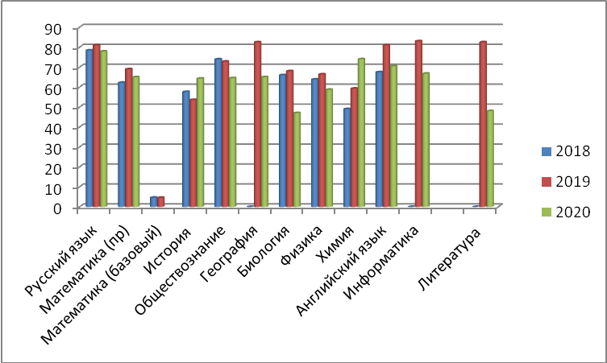

Представленные данные показывают, что повышение среднего балла наблюдается лишь по 2 предметам – истории и химии. Задача повышения уровня подготовки по этим предметам была поставлена по итогам анализа предыдущего года и успешно реализована в анализируемый период. Сохраняются стабильно высокие результаты по русскому языку. Показатели по остальным предметам ниже показателя предыдущего года. Причиной этого может являться недостаточный уровень самостоятельной подготовки обучающихся в период дистанционного обучения, слабая организация онлайн-занятий. Особую тревогу вызывает снижение показателя по профильному предмету «Обществознание» (на 8,3 балла) и отсутствие выпускников, показавших высокие результаты

Получены результаты по ЕГЭ, которые превышают средние общероссийские значения по русскому языку на 8,6 б., по математике профильного уровня – на 15,4 пункта, по истории - на 12,6 пунктов, по географии – на 9,7 пунктов, обществознанию - на 10 пунктов, по химии - на 19,7 баллов, по информатике – 8,1 пунктов, по физике - на 6,3 балла. по английскому языку на 2,75 баллов, по биологии – на 2,6 пункта. По трем предметам выявлено отставание от российских показателей: незначительное (0,4 балла), по английскому языку, на 4,5 – по биологии и на 12 баллов по литературе.
Информация о количестве выпускников, награжденных медалями
«За особые успехи в учении»
Таблица 11
Год | 2014-2015 | 2015-2016 | 2016-2017 | 2017-2018 | 2018-2019 | 2019-2020
Количество награжденных выпускников | 2 | 7 | 9 | 8 | 7 | 3
Процент от общего количества выпускников | 10,5 | 20 | 34,6 | 30,8 | 29 | 7,5

Анализируя результативность сдачи ЕГЭ выпускниками, получившими медаль, следует отметить, что все выпускники (100 %) показали результаты по всем предметам от 70 и выше баллов. Исходя из количества сдаваемых предметов доля медалистов, сдававших с высоким результатом (от 81 балла и выше) по русскому языку – 3 чел. (100 %), математике профильного уровня – 0 чел. (0 %), обществознание -2 чел. (100 %); физике- 0 чел., истории – по 1 чел. (100 %). Полученные результаты соответствуют результатам предыдущего года.
Приведенные данные свидетельствуют об объективности выдвижения претендентов на получение медали и обеспечения педколлективом гимназии психолого- педагогического сопровождения и подготовки медалистов.

Сравнительные результаты ЕГЭ (средний балл)

Диаграмма 2

Получены результаты, превышающие муниципальные показатели по математике на 3,72 балла, обществознанию на 2,5 балла, географии – на 2.7 пункта, физике- на 2,3 пункта, химии- на 1 балл. Показатель ЕГЭ по истории и русскому языку сопоставим с муниципальным показателем. По четырем предметам получены результаты ниже муниципального среднего балла: биология (на 9,3), английскому языку (на 4,4), информатике (2), литературе (на 14, 3) .
Общий средний балл по гимназии составил 68,18 (муниципалитет -67,18). Это ниже показателя предыдущего года (72,84) на 4,66 пункта. В рейтинге ОО округа МБОУ «Гимназия» на 4 месте

Анализ результатов мониторинга качества знаний обучающихся 9 классов
Мониторинг качества знаний по русскому языку и математике обучающихся 9 классов осуществлялся в рамках подготовки к итоговой аттестации за курс основной школы. В связи с эпидемиологической обстановкой она была проведена в форме итоговых контрольных работ.

Русский язык, 9 классы
Таблица 12
Вид работы | Кол-во  участников | «2» | «3» | «4» | «5» | успеваемость | качество | Группа «риска»
ВКР | 43 | 3 | 16 | 20 | 4 | 93,02 % | 55,8 % | 3
ПКР | 41 | 0 | 18 | 15 | 8 | 100 % | 56 % | 0
ПОГЭ | 41 | 0 | 18 | 15 | 8 | 100 % | 56 % | 0
ИКР | 42 | 0 | 21 | 11 | 10 | 100% | 50 % | 0
По результатам мониторинга качества знаний наблюдается стабильность показателя качества знаний обучающихся. Успеваемость в течение года повысилась на 7 %. Отсутствуют обучающиеся группы «риск».

Математика, 9 классы
Таблица 13

Класс, литера | Кол-во обуч-ся, выполнявших работу | Количество обуч-ся, получивших соответствующую отметку |  |  |  | Показатель % "2" | Показатель % "4" и "5"
Класс, литера | Кол-во обуч-ся, выполнявших работу | "2" | "3" | "4" | "5" | Показатель % "2" | Показатель % "4" и "5"
ВКР | 44 | 6 | 20 | 17 | 1 | 13,6 | 40,9
ПКР | 40 | 4 | 22 | 11 | 3 | 10 | 35
ПОГЭ | 41 | 4 | 20 | 12 | 5 | 9,8 | 41,5
ИКР | 42 | 0 | 21 | 11 | 10 | 0 | 50

В рамках муниципального мониторинга проводился контроль знаний обучающихся по предметам по выбору.
По итогам ПОГЭ получены следующие результаты:
Таблица № 14
Предмет | Кол-во обуч-ся, сдававших экзамен | Количество обуч-ся, получивших соответствующую отметку |  |  |  | Показатель % "2" | Показатель % "4" и "5"
 |  | "2" | "3" | "4" | "5"
география | 20 | 1 | 5 | 8 | 6 | 5 | 70
Английский язык | 5 | 0 | 1 | 2 | 2 | 0 | 80
информатика | 9 | 0 | 4 | 4 | 1 | 0,0 | 55,6
история | 4 | 0 | 2 | 2 | 0 | 0 | 50
литература | 1 | 0 | 0 | 1 | 0 | 0 | 100
химия | 3 | 0 | 2 | 1 | 0 | 0,0 | 33,3
физика | 5 | 0 | 1 | 3 | 1 | 0 | 80
обществознание | 29 | 2 | 9 | 14 | 4 | 6,9 | 62,1
биология | 5 | 0 | 1 | 4 | 0 | 0,0 | 80,0
Получены показатели качества знаний, превышающие муниципальный по литературе на 20 %, по биологии – на 29.5, географии – на 30,7 %, физике –на 29 5, информатике – на 1,3%, английскому языку – на 5 %, истории – на3,6%, обществознания –на 28,9%. Показатель качества знаний по химии ниже муниципального уровня на 20,4 %
Приведенные данные показывают, что 95 % обучающихся 9 классов справились с пробными ОГЭ по предметам по выбору, что свидетельствует об объективности их выбора и о работе учителей по подготовке к итоговой аттестации.
В 20-2019 учебном году условием допуска к ГИА по программам основного общего образования являлось успешное прохождение устного собеседования по русскому языку. Учителя гимназии имеют положительный опыт подготовки обучающихся и проведения итогового собеседования. По результатам итогового собеседования в марте 2020 года все обучающиеся получили зачет, 5 обучающихся получили максимальный балл . Средний балл выше показателя предыдущего года на 1,2 балла.
Полученные результаты свидетельствуют о системной работе учителей по развитию речевой коммуникативности и подготовке обучающихся к устному собеседованию в течение учебного года

Важным инструментом для определения эффективности реализации образовательных программ являются всероссийские проверочные работы. В соответствии с приказом министерства образования Оренбургской области от 26.02.2020 № 01-21/370 «О проведении Всероссийских проверочных работ в 2020 году», руководствуясь приказом Федеральной службы по надзору в сфере образования и науки от 27.12.2019 № 1746 «О проведении Федеральной службой по надзору в сфере образования и науки мониторинга качества подготовки обучающихся общеобразовательных организаций в форме всероссийских проверочных работ в 2020 году» в марте 2020 года всероссийские проверочные работы были проведены только в 11 классах.
По итогам проведения всероссийских проверочных работ получены следующие результаты:

Результаты ВПР обучающихся 11 класса
Таблица 15
 | 2018-2019 |  | 2019-2020
Предмет | Качество | Успеваемость
физика | 62,5 | 100 | 63 | 100
история | 95 | 100 | 43,3 | 100
биология | 95 | 100 | 78,3 | 100
английский язык | 100 | 100 | 70,2 | 100
география | 91 | 100 | 84 | 100
химия | 90 | 100 | 50 | 100

Результаты ВПР показывают, что обучающиеся 11 класса МБОУ «Гимназия» освоили программу по данным предметам на достаточном уровне. Все результаты ВПР были проанализированы, аналитические справки представлены на совещаниях при заместителе директора. Снижение качества знаний по некоторым предметам в сравнении с предыдущим годом объясняется следующими причинами: общий уровень подготовки выпускников, отсутствие опыта подготовки к ВПР по предмету.
В 5- 9 классах всероссийские проверочные работы были проведены осенью 2020 года. Они проводились с соблюдением санитарно- эпидемиологических требований, в присутствии общественных наблюдателей и с осуществлением видеонаблюдения.

Результаты ВПР обучающихся 5 классов
Обучающиеся 5 классов выполняли проверочные работы по 3 общеобразовательным предметам по программам начальной школы.
Успеваемость, %
Таблица 16
предмет | РФ | Оренбургская область | Гайский округ | МБОУ "Гимназия"
Русский язык | 86,67 | 87,36 | 92,48 | 85,71
математика | 93,02 | 92,04 | 93,12 | 97,5
Окружающий мир | 97015 | 97,64 | 98,42 | 100

Успеваемость по двум предметам (математике и окружающему миру) выше муниципального показателя, по русскому языку- ниже.
Сравнительные результаты успеваемости обучающихся 5 классов представлено в диаграмме:
Диаграмма 3

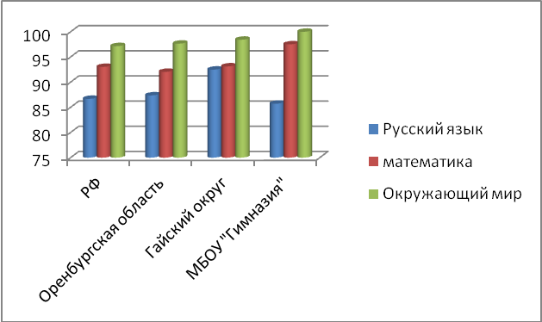
Качество знаний по предметам, %
Таблица 17
предмет | РФ | Оренбургская область | Гайский округ | МБОУ "Гимназия"
Русский язык | 50,57 | 50,91 | 52,82 | 45,24
математика | 65,93 | 61,94 | 64,98 | 80
биология | 65,11 | 64,02 | 67,13 | 72,09

Результаты ВПР обучающихся 6 классов

Обучающиеся 6 классов выполняли проверочные работы по 4 общеобразовательным предметам по программным материалам 5 класса.
Результаты всероссийских проверочных работ обучающихся 6 классов представлены ниже:

Успеваемость, %
Таблица 18

предмет | РФ | Оренбургская область | Гайский округ | МБОУ "Гимназия"
Русский язык | 80,18 | 84,2 | 93,44 | 93,88
математика | 81,75 | 82,29 | 94,16 | 95,65
История | 89,44 | 90,14 | 94 | 100
Биология | 85,03 | 87,74 | 92,7 | 90,2

Сравнительные результаты успеваемости обучающихся 6 классов представлено в диаграмме:
Диаграмма 4
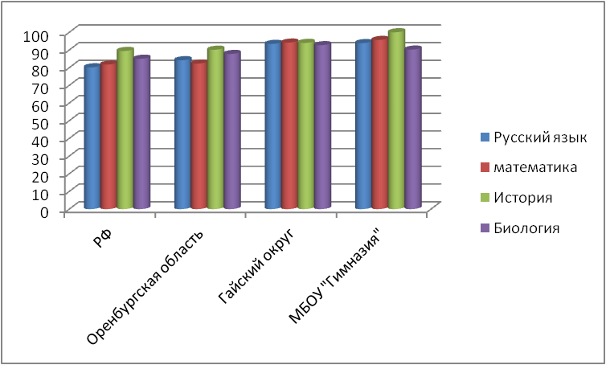

Получены результаты успеваемости, соответствующие муниципальному уровню по всем предметам
Результаты ВПР обучающихся 7 классов  Обучающиеся 7 классов выполняли проверочные работы по 6 общеобразовательным предметам по программным материалам 6 класса .  Результаты всероссийских проверочных работ обучающихся 7 классов представлены ниже:  Успеваемость, %  Таблица 19 |  |  |  |  |  |  | Качество знаний по предметам , %  Таблица 13
  предмет | РФ | Оренбургская область | Гайский округ | МБОУ "Гимназия"
  Русский язык | 75,27 | 70,41 | 87,91 | 90
  математика | 79,91 | 80,91 | 92,41 | 97,96
  История | 83,63 | 86,29 | 91,86 | 92
  Обществознание | 85,91 | 88,2 | 92,87 | 97,83
  Биология | 83,98 | 86,7 | 91,54 | 95,65
  География | 93,77 | 94,42 | 96,83 | 98
 |  | Качество знаний по предметам, %
предмет | РФ | Оренбургская область | Гайский округ | МБОУ "Гимназия"
Русский язык | 34,61 | 34,73 | 41,1 | 50
математика | 31,12 | 26,29 | 31,03 | 48,98
История | 36,7 | 30,71 | 36,4 | 30
Обществознание | 41,1 | 39,89 | 43,91 | 63,04
Биология | 36,71 | 32,39 | 33,84 | 32,6
География | 46,03 | 42,88 | 46,09 | 60

Сравнительные результаты качества знаний обучающихся 7 классов представлено в диаграмме:
Диаграмма 5
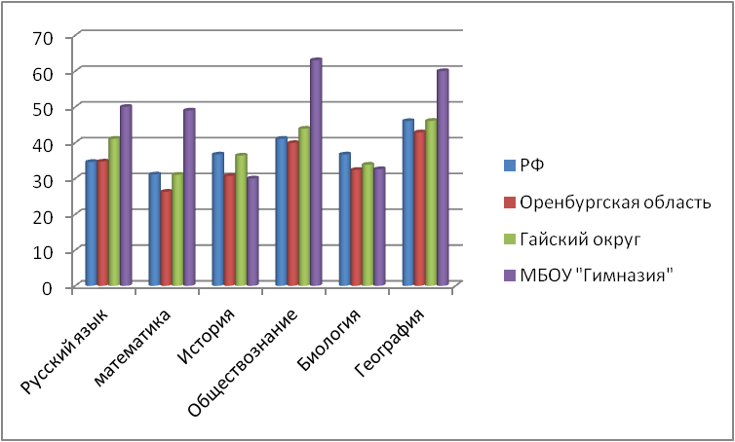

Результаты ВПР обучающихся 8 классов

Обучающиеся 8 классов выполняли проверочные работы по 8 общеобразовательным предметам по программным материалам 7 класса .
Результаты всероссийских проверочных работ обучающихся 8 классов представлены ниже:
Успеваемость, %
Таблица 20
предмет | РФ | Оренбургская область | Гайский округ | МБОУ "Гимназия"
Русский язык | 74,51 | 78,47 | 91,06 | 82,93
математика | 82,44 | 83,19 | 92,9 | 91,67
История | 85,27 | 82,4 | 93,6 | 88,1
Обществознание | 82,51 | 86,56 | 94,2 | 100
Биология | 85,12 | 87,04 | 91,32 | 89,47
География | 83,24 | 85,35 | 92,59 | 93,33
Физика | 79,52 | 82,1 | 92,92 | 95,24
Английский язык | 70,83 | 73,65 | 84,13 | 100

Сравнительные результаты успеваемости обучающихся 8 классов представлено в диаграмме:
Диаграмма 6
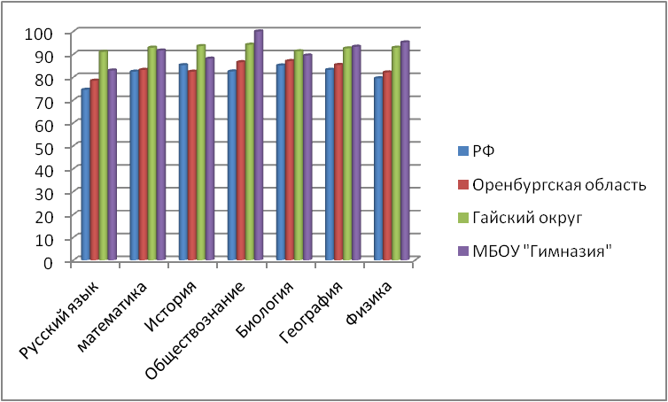
Качество знаний по предметам , %
Таблица 21

предмет | РФ | Оренбургская область | Гайский округ | МБОУ "Гимназия"
Русский язык | 30,35 |  | 33,8 | 46,34
  28,4
математика |  | 28,04 | 38,07 | 44,44
  32,43
История |  | 29,02 | 30,81 | 11,9
  36,45
Обществознание | 35,25 | 34,61 | 35,83 | 48,84
Биология | 35,4 | 29,06 | 28,15 | 23,68
География | 25,61 | 21,37 | 27,78 | 50
Физика | 32,05 | 26,76 | 27,52 | 26,19
Английский язык | 25,46 | 25,21 | 31,73 | 31,42

Сравнительные результаты качества знаний обучающихся 8 классов представлено в диаграмме:
Диаграмма 7

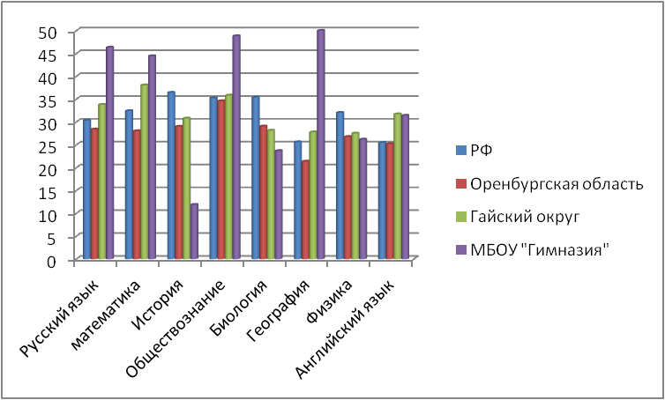

Результаты ВПР обучающихся 9 классов

Обучающиеся 9 классов выполняли проверочные работы по 8 общеобразовательным предметам.
Результаты всероссийских проверочных работ обучающихся 9 классов представлены ниже:
Успеваемость, %
Таблица 22
предмет | РФ | Оренбургская область | Гайский округ | МБОУ "Гимназия"
Русский язык | 70,42 | 76,41 | 88,92 | 73,9
математика | 80,76 | 82,05 | 92,7 | 92,59
биология | 86,44 | 89,15 | 93,28 | 89,29
география | 84 | 87,34 | 94,4 | 96,15
история | 86,33 | 87,73 | 97,75 | 100
Обществознание | 77,74 | 83,6 | 91,7 | 96
химия | 90,7 | 90,15 | 95,97 | 95,8
физика | 78 | 82,3 | 91,6 | 92,3
Получены результаты, превышающие муниципальные показатели по географии, истории, химии, обществознанию, физике.
Сравнительные результаты успеваемости обучающихся 9 классов представлено в диаграмме:
Диаграмма 8

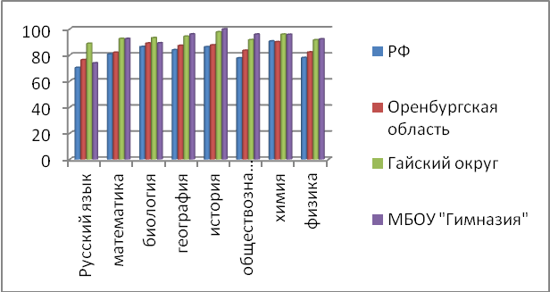
Качество знаний по предметам , %
Таблица 23
предмет | РФ | Оренбургская область | Гайский округ | МБОУ "Гимназия"
Русский язык | 35,64 | 35,1 | 46,54 | 52,18
математика | 22,78 | 20,05 | 24,44 | 22,22
биология | 39,11 | 35,87 | 43,42 | 46,43
география | 26,76 | 25,23 | 33,61 | 50
история | 46,76 | 41,78 | 53,15 | 65,52
обществознание | 31,24 | 33,89 | 32,69 | 40
химия | 55,74 | 49,8 | 54,53 | 54,17
физика | 30,66 | 25,33 | 30,53 | 42,3

Сравнительные результаты качества знаний обучающихся 9 классов представлено в диаграмме:
Диаграмма 9
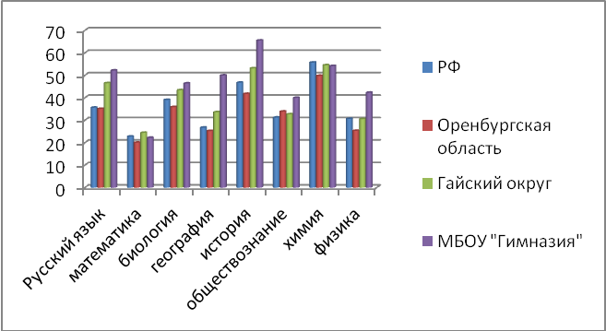

Полученные результаты Всероссийских проверочных работ в 5-9 классах позволили сделать вывод об удовлетворительном уровне преподавания предметов и освоении программного материала обучающимися на уровне проверяемых требования (умения) в соответствии с ФГОС ООО. Вместе с тем, отмечается, что длительный период дистанционного обучения в 2019-2020 учебном году, недостаточный срок организации повторения в начале 2020-2021 года привели к появлению у обучающихся затруднений при выполнении ряда заданий и недостаточном усвоении некоторых тем учебных предметов.
Полученные результаты были проанализированы учителями-предметниками, выделены проблемные зоны. Дальнейшая работа строилась на их основе с учетом особенностей осуществления учебного процесса в условиях санитарно- эпидемиологической ситуации.
В рамках муниципального мониторинга качества знаний, с целью развития коммуникативной компетенции, проводился мониторинг по английскому языку обучающихся 7-9-х классов. Работы проводились с соблюдением требований, результаты анализировались на ШМО учителей иностранного языка и на совещаниях при заместителе директора.
Были проведены входные мониториноговые работы (раздел «Аудирование» и раздел «Говорение», сентябрь), мониторинговые работы (раздел «Письмо» и «Чтение», октябрь), мониторинговые работы (раздел «Аудирование» и «Говорение», декабрь), мониторинговые работы (раздел «Письмо» и «Чтение», март).

Результаты мониторинговых работ за 2019 – 2020 уч. год
раздел «Аудирование»
Таблица 24
параллель | сентябрь |  | декабрь |  | учитель | риск  сентябрь/ декабрь
параллель | качество | % «2» | качество | % «2» | учитель | риск  сентябрь/ декабрь
7 классы | 43 | 5,7 | 66,7 | 0 | Бородкина М.П. Купаева Е.В. | 2/0
8 классы | 33 | 20 | 64,5 | 0 | Бородкина М.П. | 6/0
9 классы | 50 | 7,5 | 72,9 | 0 | Васильева Ю.П. | 3/0

Сравнительные результаты мониторинговых работ раздела «Аудирование» показывают, что процент качества в 7-х классах увеличился на 23,7%, процент двоек составляет 0% (на декабрь); процент качества в 8-х классах увеличился на 31,5%, процент двоек составляет 0% (на декабрь); процент качества в 9-х классах увеличился на 22,9%, процент двоек составляет 0% (на декабрь).

Результаты мониторинговых работ за 2019 – 2020 уч. год
раздел «Говорение»
Таблица 25
параллель | сентябрь |  | декабрь |  | учитель | риск  сентябрь/ декабрь
параллель | качество | % «2» | качество | % «2» | учитель | риск  сентябрь/ декабрь
7 классы | 65,7 | 0 | 63,6 | 0 | Бородкина М.П. Купаева Е.В. | 0/0
8 классы | 82,1 | 0 | 86,7 | 0 | Бородкина М.П. | 0/0
9 классы | 47,5 | 15 | 55,5 | 0 | Васильева Ю.П. | 6/0

Результаты мониторинговых работ раздела «Говорение» показывают, что процент качества в 7-х классах уменьшился на 2,1%, процент двоек составляет 0%; процент качества в 8-х классах увеличился на 4,6%, процент двоек составляет 0%; процент качества в 9-х классах увеличился на 8%, процент двоек составляет 0% (на декабрь).

Результаты мониторинговых работ за 2019 – 2020 уч. год
раздел «Письмо»
Таблица 26
параллель | октябрь |  | март |  | учитель | риск  октябрь/ март
параллель | качество | % «2» | качество | % «2» | учитель | риск  октябрь/ март
7 классы | 56,8 | 0 | 67,6 | 0 | Бородкина М.П. Купаева Е.В. | 0/0
8 классы | 48,4 | 0 | 54,2 | 0 | Бородкина М.П. | 0/0
9 классы | 46,3 | 0 | 56,1 | 0 | Васильева Ю.П. | 0/0

Результаты мониторинговых работ раздела «Письмо» показывают, что процент качества в 7-х классах увеличился на 10,8%, процент двоек составляет 0% ; процент качества в 8-х классах увеличился на 5,8%, процент двоек составляет 0%; процент качества в 9-х классах увеличился на 9,8%, процент двоек составляет 0%.

Результаты мониторинговых работ за 2019 – 2020 уч. год
раздел «Чтение»
Таблица 27

параллель | октябрь |  | март |  | учитель | риск  октябрь/ март
параллель | качество | % «2» | качество | % «2» | учитель | риск  октябрь/ март
7 классы | 53,7 | 0 | 69,2 | 0 | Бородкина М.П. Купаева Е.В. | 0/0
8 классы | 48,4 | 0 | 53,3 | 0 | Бородкина М.П. | 0/0
9 классы | 54,1 | 0 | 70 | 0 | Васильева Ю.П. | 0/0

Процент качества в 7-х классах увеличился на 15,5%, процент двоек составляет 0% ; процент качества в 8-х классах увеличился на 4,9%, процент двоек составляет 0%; процент качества в 9-х классах увеличился на 15,9%, процент двоек составляет 0%.
Полученные результаты позволяют сделать вывод о удовлетворительном уровне преподавания иностранного языка в основной школе.
V. Востребованность выпускников
Таблица 28

Год выпуска | Основная школа |  |  |  | Средняя школа
Год выпуска | Всего | Перешли в 10-й класс гимназии | Перешли в 10-й класс другой ОО | Поступили в профессиональную ОО | Всего | Поступили в ВУЗ | Поступили в профессиональную ОО | Устроились на работу | Пошли на срочную службу по призыву
2016 | 40 | 26 | 0 | 14 | 19 | 18 | 1 | 0 | 0
2017 | 55 | 26 | 12 | 17 | 26 | 24 | 1 | 1 | 0
2018 | 65 | 42 | 5 | 18 | 26 | 21 | 5 | 0 | 0
2019 | 37 | 14 | 5 | 18 | 24 | 24 | 0 | 0 | 0
2020 | 42 | 13 | 7 | 22 | 40 | 35 | 5 | 0 | 0

VI. Оценка функционирования внутренней системы оценки качества образования

Функционирование внутренней системы оценки качества образования осуществляется на основании «Положения о внутренней системе оценки качества образования». Основными объектами внутренней системы оценки качества образования являются:
- Качество образовательных результатов
- Качество реализации образовательного процесса
- Качество условий, обеспечивающих образовательный процесс
По итогам оценки качества образования в 2020 году выявлено, что уровень метапредметных результатов соответствуют среднему уровню, сформированность личностных результатов высока.

Уровень сформированности УУД обучающихся 5 классов

Таблица 29
Виды УУД  уровень | Познавательные УУД |  | Личностные  УУД |  | Регулятивные  УУД |  | Коммуника тивные УУД |  | Всего
Высокий | 27 | 51% | 45 | 85% | 29 | 55% | 43 | 81% | 24 - 45%
Средний | 24 | 45% | 8 | 15% | 21 | 39% | 9 | 17% | 28 - 53%
Низкий | 2 | 4% | 0 | 0 | 3 | 6% | 1 | 2% | 1 – 2 %

Исследование показало, что УУД у учеников 5 классов сформированы на среднем уровне. Наблюдается преобладание среднего и высокого уровня формирования отдельных УУД. Соответственно и учебная деятельность, отраженная в данном уровне развития метапредметных УД, сформирована на среднем уровне.

Уровень сформированности УУД обучающихся 6 классов
Таблица 30

Виды УУД  уровень | Познавательные УУД |  | Личностные  УУД |  | Регулятивные  УУД |  | Коммуника тивные УУД |  | Всего
Высокий | 31 | 60% | 41 | 79% | 29 | 56% | 38 | 73% | 67%
Средний | 21 | 40% | 11 | 21% | 23 | 44% | 14 | 27% | 33%
Низкий | 0 | 0% | 0 | 0 | 0 | 0% | 0 | 0% | 0%
Данные таблицы показывают, что учебная деятельность, отраженная в данном уровне развития метапредметных УД, сформирована достаточно высоко. Процесс управления познавательной деятельностью у учеников находится в стадии становления и требует дальнейшего развития.

Уровень сформированности УУД обучающихся 7 классов
Таблица 31
Виды УУД  уровень | Познавательные УУД |  | Личностные  УУД |  | Регулятивные  УУД |  | Коммуникативные УУД |  | Всего общего уровня
Высокий | 17 | 48% | 14 | 40% | 13 | 37% | 22 | 63% | 43%
Средний | 16 | 46% | 21 | 60% | 19 | 54% | 13 | 37% | 54%
Низкий | 2 | 6 % | 0 | 0% | 3 | 9% | 0 | 0% | 3%

Исследование показывает что УУД у учеников 7 классов УУД сформированы на среднем уровне.

Уровень сформированности УУД обучающихся 8 классов
Таблица 32
Виды УУД  уровень | Познавательные УУД |  | Личностные  УУД |  | Регулятивные  УУД |  | Коммуникативные УУД |  | Всего общего уровня
Высокий | 25 | 58 % | 43 | 100 % | 27 | 63 % | 37 | 86% | 70%
Средний | 13 | 30 % | 0 | 0 % | 15 | 35 % | 6 | 14% | 30 %
Низкий | 5 | 12 % | 0 | 0% | 1 | 2 % | 0 | 0% | 0%

Уровень сформированности УУД обучающихся 9 классов
Таблица 33
Виды УУД  уровень | Познавательные УУД |  | Личностные  УУД |  | Регулятивные  УУД |  | Коммуникативные УУД |  | Всего общего уровня
Высокий | 25 | 56 % | 43 | 100 % | 27 | 63 % | 37 | 90% | 75%
Средний | 13 | 32 % | 0 | 0 % | 14 | 35 % | 5 | 10% | 25 %
Низкий | 4 | 12 % | 0 | 0% | 1 | 2 % | 0 | 0% | 0%

Данные, полученные в ходе мониторинга сформированности универсальных учебных действий обучающихся 5-9 классов показывают необходимость продолжить работу по формированию ответственного отношения к учению, готовности и способности обучающихся к саморазвитию и самообразованию на основе мотивации к обучению и познанию, с учетом развития устойчивых познавательных интересов; формирование коммуникативной компетентности в общении и сотрудничестве со сверстниками, взрослыми в процессе образовательной, общественно полезной, учебно-исследовательской, творческой и других видов деятельности.
Оценка качества образовательных результатов направлена на обработку информации об уровне реализации требований к результатам освоения образовательных программ. Оценка качества образовательных результатов осуществляется в ходе процедур входного, промежуточного и итогового контроля, контрольно-методических мероприятий внешней экспертизы, неперсонифицированных мониторинговых исследований, результаты которых являются основанием для принятия управленческих решений при реализации образовательного процесса на всех уровнях общего образования, Программы развития. Объектами мониторинга качества образовательных результатов являются:
- предметные результаты обучения;
- метапредметные результаты обучения (включая сравнение данных внутренней и внешней диагностик);
- личностные результаты (включая показатели социализации учащихся);
- здоровье учащихся (динамика): распределение обучающихся по группам здоровья: I гр. – 14,9%, II гр. – 75,5%, III гр. – 9,3%, IV гр. – 0,3%, V гр. – 0%
- достижения обучающихся на конкурсах, соревнованиях, олимпиадах;
- удовлетворенность родителей (законных представителей) качеством образовательных результатов. Результаты мониторинговых исследований показали, что 95% родителей считают, педагоги гимназии дают детям глубокие и прочные знания; 100% отметили хорошую работу классных руководителей; 94% считают, что педагоги справедливо оценивают достижения ребенка в учебе; 98% опрошенных родителей считают, что в гимназии проводятся дела, которые полезны и интересны их детям
Объектами мониторинга качества реализации образовательного процесса являются:
- основные образовательные программы (соответствие требованиям федеральных государственных образовательных стандартов общего образования, федеральных государственных требований и контингенту обучающихся);
- дополнительные образовательные программы (соответствие запросам родителей);
- реализация учебных планов и рабочих программ (соответствие требованиям ФГОС);
- качество уроков и индивидуальной работы с обучающимися;
- качество внеурочной деятельности (включая классное руководство);
- удовлетворенность обучающихся и родителей (законных представителей) обучению в школе.
Объектами мониторинга качества условий являются:
- кадровое обеспечение (включая повышение квалификации, инновационную и научно - методическую деятельность педагогов);
- качество коррекционной работы;
- качество методического сопровождения образовательного процесса;
- информационно-развивающая среда (включая средства ИКТ и учебно-методическое обеспечение);
- качество деятельности педагогического коллектива по организации внеурочной деятельности как ресурса реализации требований к «портрету выпускника»;
- качество реализации системы воспитательной работы;
- санитарно - гигиенические и эстетические условия;
- медицинское сопровождение и питание;
- психологический климат в школе;
- материально-техническое обеспечение;
- использование социальной сферы микрорайона и города;
- общественно-государственное управление (Совет гимназии, педагогический совет, родительские комитеты, ученическое самоуправление) и стимулирование качества образования;
- документооборот и нормативно-правовое обеспечение (включая программу развития школы).
В качестве источников данных для внутренней оценки качества образования используются:
- анализ результатов входных, текущих и итоговых административных контрольных работ (срезов), промежуточной и итоговой аттестации;
- анализ творческих достижений учащихся;
- анализ результатов внутренних статистических и социологических исследований;
- анализ аттестации педагогических и руководящих кадров ОО;
- результаты медицинских и психологических исследований, проводимых в ОО.
Фиксация результатов внутренней системы оценки качества образования осуществляется в базе данных КПМО, портфолио учащихся, отчетах. Итоги рассматриваются на заседаниях педагогического совета, методических объединений.
VII. Оценка кадрового обеспечения

Процент прошедших курсовую подготовку в соответствии с графиком в 2019 – 2020 учебном году составляет 87,5 % от общей численности педколлектива (не включая семинары, вебинары). В условиях сложной эпидемиологической ситуации педагоги прошли обучение по проблеме дистанционного обучения: 43% - «Использование современных дистанционных технологий и интерактивных сред электронного обучения в организации образовательного процесса в школе в условиях сложной санитарно-эпидемиологической обстановки с учетом требований ФГОС», ООО НПО «Профэкспортсофт», Учебный класс РФ; 6% - «Введение в цифровую трансформацию образовательной организации», ФГБОУ ВО «Российская академия народного хозяйства и государственной службы при Президенте РФ»; 3% - «Дистанционное обучение: использование социальных сетей и виртуальной обучающей среды в образовании», ООО «Высшая школа делового администрирования»; 49% - Безопасное использование сайтов в сети «Интернет» в образовательном процессе в целях обучения и воспитания обучающихся в образовательной организации, Единый урок; 6% - «Методология и технологии дистанционного обучения в общеобразовательной организации», Единый урок. Повышение квалификации педагогов остается стабильно высоким.
Оценивая кадровое обеспечение образовательной организации, являющееся одним из условий, которое определяет качество подготовки обучающихся, необходимо констатировать следующее:
− образовательная деятельность в Гимназии обеспечена квалифицированным профессиональным педагогическим составом;
− кадровый потенциал Гимназии динамично развивается на основе целенаправленной работы по повышению квалификации педагогов.
Таблица 34
Сведения о педагогических работниках
(включая административных и других работников, ведущих педагогическую деятельность)

Показатель |  | Количество человек | %
Укомплектованность штата педагогических работников |  | 35 | 100
Всего педагогических работников (количество человек) |  | 35 | 100
Образовательный уровень педагогических работников | с высшим педагогическим образованием | 34 | 97
Образовательный уровень педагогических работников | с высшим непедагогическим образованием | - | -
Образовательный уровень педагогических работников | с незаконченным высшим образованием | - | -
Образовательный уровень педагогических работников | со средним специальным образованием | 1 | 3
Имеют учёную степень | кандидата наук | 1 | 3
Имеют учёную степень | доктора наук | - | -
Прошли курсы повышения квалификации за последние 3 года |  | 35 | 100
Имеют квалификационную категорию | Всего | 32
Имеют квалификационную категорию | Высшую | 23 | 66
Имеют квалификационную категорию | Первую | 9 | 26
Имеют квалификационную категорию | Соответствие занимаемой должности | 0 | 0
Имеют квалификационную категорию | Не имеют | 3 | 8
Состав педагогического коллектива по должностям | Директор | 1
Состав педагогического коллектива по должностям | Заместитель директора по УВР | 2
Состав педагогического коллектива по должностям | Заместитель директора по ВР | 1
Состав педагогического коллектива по должностям | Заместитель директора по ПГВ | 1
Состав педагогического коллектива по должностям | Учитель | 29
Состав педагогического коллектива по должностям | Социальный педагог | 1
Состав педагогического коллектива по должностям | Педагог-организатор | 1
Состав педагогического коллектива по должностям | Педагог-психолог | 1
Количество работающих пенсионеров по возрасту |  | 7 | 20
Количество молодых специалистов |  | 1 | 3
Имеют звание «Почетный работник образования» |  | 2 | 6
Обладатели Президентского гранта (ПНП «Образование») |  | 5 | 14
Имеют государственные и ведомственные награды, почетные звания |  | 32 | 91
Образование педагогов соответствует базовому образовательному преподаваемому предмету.
Анализируя данные таблицы, можно сделать вывод, что 97% педагогов имеют высшее педагогическое образование. Ежегодно растет количество награжденных учителей грамотами и дипломами различного уровня.
Таблица 35
Повышение квалификации педагогических кадров (количество педагогов указано в % к общему числу:

№ | Проблематика курсовой подготовки  (тема, проблема и т.д.) | Кол-во педагогов в %
 |  | 2017-2018 | 2018-2019 | 2019-2020
1 | Проблемные (очные) курсы | 21% | 10% | 8%
2 | Проблемные, дистанционные курсы | 33% | 67% | 78%
3 | Курсовая подготовка в рамках организации ГИА | 38% | 45% | 46%
4 | Другие формы повышения квалификации | 83% | 100% | 100%
5 | Курсы повышения квалификации руководителей | 5% | 7% | 7%

Процент прошедших курсовую подготовку в соответствии с графиком в 2019 – 2020 учебном году составляет 87,5 % от общей численности педколлектива (не включая семинары, вебинары). Повышение квалификации педагогов остается стабильно высоким.
Аттестация педагогических кадров
В целях успешного прохождения аттестации в работе с аттестующимися учителями гимназии были поставлены и реализованы следующие задачи: оказать консультативную помощь аттестуемым работникам гимназии, обеспечивать объективность экспертизы практической деятельности педагогов, организовать курсовую подготовку педагогов и оказание помощи в оформлении Портфолио аттестующегося учителя.
Таблица 36

Общее кол-во педаго  гов | Всего прошли аттестацию |  | В том числе присвоены категории
Общее кол-во педаго  гов | Кол-во | % | высшая |  | первая |  | соответ  ствие |  | без категории
Общее кол-во педаго  гов | Кол-во | % | Кол-во | % | Кол-во | % | Кол-во | % | Кол-во | %
35 | 12 | 34 | 8 | 23 | 4 | 11 | 0 | 0 | 3 | 9

Данные таблицы свидетельствуют о небольшом росте количества учителей с высшей категорией (3%). В данном учебном году один учитель понизил квалификационную категорию (3%). Аттестация способствовала росту профессионального мастерства педагогических работников гимназии и положительно сказалась на результатах их труда. Все аттестовавшиеся педагоги разработали электронные и печатные версии портфолио в сопровождении координатора аттестации и курсовой подготовки, психолога.
Итак, по итогам 2020 года МБОУ «Гимназия» готова не в полном объеме к переходу на профстандарты. Не все работники в конце года соответствовали действующим профстандартам в части квалификации. Таким образом, 1 педагог направлен на переквалификацию, 5 – на обучение, 7 - планируется направить в 2021 году.

VIII. Оценка учебно-методического и библиотечно-информационного обеспечения

Общая характеристика:
− объем библиотечного фонда – 25010 единиц;
− книгообеспеченность – 100 процентов;
− объем учебного фонда – 8689 единиц.
Фонд библиотеки формируется за счет областного, местного бюджетов.

Таблица 37
Состав фонда и его использование:
№ | Вид литературы | Количество единиц в фонде | Сколько экземпляров выдавалось за год
1 | Учебная | 8689 | 6491
2 | Педагогическая | 1730 | 118
3 | Художественная | 16000 | 2300
4 | Справочная | 156 | 65
5 | Языковедение, литературоведение | 380 | 58
6 | Естественно-научная | 250 | 43
7 | Техническая | 630 | 25
8 | Общественно-политическая | 135 | 28

Фонд библиотеки соответствует требованиям ФГОС, учебники фонда входят в федеральный перечень, утвержденный приказом Минобрнауки от 31.03.2014 № 253.
В библиотеке имеются электронные образовательные ресурсы – 92 диска. Мультимедийные средства (презентации, электронные энциклопедии, дидактические материалы) – 30.
Средний уровень посещаемости библиотеки – 20 человек в день.
На официальном сайте Гимназии есть страница библиотеки с информацией о работе и проводимых мероприятиях библиотеки.
Оснащенность библиотеки учебными пособиями достаточная. Отсутствует финансирование библиотеки на закупку периодических изданий и обновление фонда художественной литературы.
Таблица 38

Библиотечно-информационное обеспечение образовательного процесса

Учебные дисциплины по учебному плану | Контингент обучающихся | Библиотечный фонд учебной литературы | Из них в оперативном использовании | Подлежат списанию -срок использования более 4 лет | Процент обеспеченности за счет библиотечного фонда | Наличие учебной видеотеки
Начальная школа | 237 | 2953 | 1761 | 568 | 100% | -
1 класс | 61 | 648 | 300 | 45 |  | -
2 класс | 67 | 806 | 498 | 162 |  | -
3 класс | 60 | 613 | 383 | 73 |  | -
4 класс | 49 | 886 | 580 | 288 |  | -
Основная школа | 232 | 3791 | 3590 | 489 | 100% | 24
5 класс | 59 | 881 | 725 | 87 |  | 17
6 класс | 50 | 933 | 759 | 282 |  | 5
7 класс | 47 | 788 | 745 | - |  | -
8 класс | 34 | 676 | 698 | 50 |  | -
9 класс | 42 | 513 | 663 | 70 |  | 2
Средняя школа | 54 | 992 | 1140 | 270 | 100% | 31
10 класс | 14 | 618 | 725 | 270 |  | 31
11 класс | 40 | 374 | 415 | - |  | -
Всего: | 523 | 7736 | 6491 | 1327 |  | 55

Основные функции библиотеки:
1.Образовательная. Библиотека поддерживает и обеспечивает образовательные цели гимназии, осуществляет свою деятельность в соответствии с основными направлениями развития образования в гимназии.
2. Информационная. Библиотека предоставляет возможность использовать информацию вне зависимости от ее вида, формата, носителя.
3. Культурная. Библиотека организовывает мероприятия, формирующие культурное и социальное самосознание, содействует эмоциональному развитию учащихся.
Основные направления деятельности библиотеки:
1.Комплектование и выдача учебных пособий.
2.Комплектование фонда художественной литературы.
3.Обеспечение учебно-воспитательного процесса и самообразования путем библиотечного и информационного обслуживания учащихся и педагогов.
IX. Оценка материально-технической базы

МБОУ «Гимназия» располагается в трёхэтажном здании типового проекта, изначально рассчитанном на 1000 мест. На территории гимназии расположены стадион, полоса препятствий, многофункциональная спортивная площадка для игры в волейбол, баскетбол, стритбол, хозяйственные сооружения, пришкольный участок. Состояние материально-технической и учебно-методической базы гимназии соответствует нормативно-правовым требованиям. В гимназии имеется 28 учебных кабинетов, 2 кабинета информатики с 22 компьютерами, кабинет технологии, кабинет домоводства, медицинский и прививочный кабинеты, мастерские, спортивный зал (288 м²), 9 лабораторий, актовый зал, библиотека, совмещённая с читальным залом, столовая (на 180 мест), кабинет психологической разгрузки, кабинет социального педагога, штаб творческих дел, учительская, музей, кабинет для 3D моделирования, кабинет (игровая комната) для группы продленного дня.
В учительской педагоги гимназии имеют возможность получить информацию обо всех новостях, обменяться мнениями, немного отдохнуть. Это место проведения совещаний, встреч и собраний. Зона отдыха в учительской представлена набором мягкой мебели и картиной со звуковым сопровождением. Учительская оснащена телефоном. Для работы педагогов имеется современная мебель. Здесь хранятся классные журналы.
Актовый зал используется для проведения внеклассных мероприятий, встреч, конференций, лекций, концертов, просмотра кино- и видеофильмов, проведения тематических уроков. Техническое оснащение: компьютер, микшер, 4 акустические колонки, 2 радиомикрофона, проектор, музыкальный центр с караоке, пианино. Имеются большое и малое музыкальное оборудование.
В фойе 1 этажа находятся стенды с информацией о жизни гимназии. В гимназии вопросу обеспечения безопасных условий труда и безопасности жизни и здоровья детей и сотрудников уделяется большое внимание: установлен пропускной режим; функционирует система внутреннего и внешнего видеонаблюдения, система охранно-пожарной сигнализации.
Проект «Зелёные зоны» выполнен в сотрудничестве с городской станцией юных натуралистов. Это «лёгкие» гимназии. Они украшают гимназию и помогают лучше узнавать комнатные растения, правильно ухаживать за ними.
Спортивные уголки в гимназии - способ организовать нереализованную детскую активность и избежать гипокинезии и гиподинамии.
Кабинет химии оборудован вытяжной системой, демонстрационной кафедрой, рабочие места учащихся оборудованы подводкой воды.
Кабинет физики оборудован демонстрационной кафедрой, интерактивной доской, проектором, компьютером, необходимым демонстрационным и лабораторным оборудованием.
Кабинет географии оборудован компьютером, метеостанцией, комплектом научно-познавательной литературы, интерактивными картами, CD и DVD дисками.
Лаборатории кабинетов химии, географии, физики - помещения, оборудованные для хранения, систематизации, обновления учебных материалов и оборудования.
Производственные мастерские предназначены для организации практического обучения учащихся гимназии. Они оснащены станочным и другим оборудованием, инструментами, приспособлениями, технической и технологической документацией.
В гимназии 2 компьютерных класса, подключенные по сети к Интернет. Материально-техническое оборудование: системные блоки Pentium 4, Celeron CPU 2,66 GHz MБ ОЗУ, лазерные принтеры, проекторы, экраны, кондиционеры, сканер, акустические системы, компьютеры, интерактивная доска (8 шт.). Учебно-методическое обеспечение: электронные варианты учебников, практическое руководство с электронным вариантом, пособия для учителя с электронным вариантом.
Спортивный зал площадью 22х24 м. Оборудован креплениями для установки волейбольного оборудования, баскетбольными щитами с кольцами и сеткой, шведскими стенками. Материально-техническое обеспечение спортивного зала: для занятий спортивными играми: мячи баскетбольные, волейбольные, футбольные, лыжи. Для занятий гимнастикой: гимнастические коврики, скамейки, гимнастические маты, гимнастический конь, козёл. Для занятий легкой атлетикой: мячи для метания, гранаты.
На спортивной площадке гимназии - расположено футбольное поле, беговая дорожка 100 м, прыжковая яма, полоса препятствий, многофункциональная спортивная площадка для игры в баскетбол, волейбол и стритбол.
Читальный зал совмещён с абонементом. Библиотека подключена к сети Интернет.

Общая площадь всех помещений – 4154 кв. м.
Учебные кабинеты – 28 (1056 м²)
Мастерские – 3 (192 м²)
Кабинет информатики – 2 (96 м²)
Лаборантская – 10 (132 м²)
Конференц зал – 1 (72 м²)
Спортивный зал – 1 (288 м²)
Тренерская – 1 (20 м²)
Раздевалки – 1 (96 м²)
Библиотека - 1 (80 м²)
Книгохранилище – 1 (8 м²)
Столовая – 1 (144 м²)
Медпункт – 1 (20,35 м²)
Процедурный кабинет – 1 (8,4 м²)
Кабинет завуча – 1 (8,4 м²)
Кабинет психолога - 1 (9 м²)
Кабинет социального педагога – 1 (8,4 м²)
Музей – 1 (37,5 м²)
Кабинет психологической разгрузки – 1 (9 м²)
Приемная – 1 (19,2 м²)
Учительская – 1 (19 м²)
Штаб творческих дел – 1 (19 м²)
Костюмерная – 1 (12 м²)
Тренерская – 2 (10 м²).

Материально-техническое обеспечение Гимназии позволяет реализовывать в полной мере образовательные программы.

Результаты анализа показателей деятельности организации

Показатели | Единица измерения | Количество
Образовательная деятельность
Общая численность учащихся | человек | 521
Численность учащихся по образовательной программе начального общего образования | человек | 257
Численность учащихся по образовательной программе основного общего образования | человек | 236
Численность учащихся по образовательной программе среднего общего образования | человек | 28
Численность (удельный вес) учащихся, успевающих на «4» и «5» по результатам промежуточной аттестации, от общей численности обучающихся | человек (процент) | 258 (55,7%)
Средний балл ГИА выпускников 9 класса по русскому языку | балл | 29,94 балла
Средний балл ГИА выпускников 9 класса по математике | балл | 16,57 баллов
Средний балл ЕГЭ выпускников 11 класса по русскому языку | балл | 81 балл
Средний балл ЕГЭ выпускников 11 класса по математике | балл | 69 баллов (профильный уровень)  4,55 балла (базовый уровень)
Численность (удельный вес) выпускников 9 класса, которые получили неудовлетворительные результаты на ГИА по русскому языку, от общей численности выпускников 9 класса | человек (процент) | 0 (0%)
Численность (удельный вес) выпускников 9 класса, которые получили неудовлетворительные результаты на ГИА по математике, от общей численности выпускников 9 класса | человек (процент) | 0 (0%)
Численность (удельный вес) выпускников 11 класса, которые получили результаты ниже установленного минимального количества баллов ЕГЭ по русскому языку, от общей численности выпускников 11 класса | человек (процент) | 0 (0%)
Численность (удельный вес) выпускников 11 класса, которые получили результаты ниже установленного минимального количества баллов ЕГЭ по математике, от общей численности выпускников 11 класса | человек (процент) | 0 (0%)0
Численность (удельный вес) выпускников 9 класса, которые не получили аттестаты, от общей численности выпускников 9 класса | человек (процент) | 0 (0%)
Численность (удельный вес) выпускников 11 класса, которые не получили аттестаты, от общей численности выпускников 11 класса | человек (процент) | 0 (0%)
Численность (удельный вес) выпускников 9 класса, которые получили аттестаты с отличием, от общей численности выпускников 9 класса | человек (процент) | 10 человек/  23,8%
Численность (удельный вес) выпускников 11 класса, которые получили аттестаты с отличием, от общей численности выпускников 11 класса | человек (процент) | 3 человека/  7,5 %
Численность (удельный вес) учащихся, которые принимали участие в олимпиадах, смотрах, конкурсах, от общей численности обучающихся | человек (процент) | 478 (91%)
Численность (удельный вес) учащихся – победителей и призеров олимпиад, смотров, конкурсов от общей численности обучающихся, в том числе: | человек (процент) | 177 (34 %)
− регионального уровня | человек (процент) | 21 (4%)
− федерального уровня | человек (процент) | 27(5%)
− международного уровня | человек (процент) | 19 (3,6%)
Численность (удельный вес) учащихся по программам с углубленным изучением отдельных учебных предметов от общей численности обучающихся | человек (процент) | 15 (2,9 %)
Численность (удельный вес) учащихся по программам профильного обучения от общей численности обучающихся | человек (процент) | 521 (100 %)
Численность (удельный вес) учащихся по программам с применением дистанционных образовательных технологий, электронного обучения от общей численности обучающихся | человек (процент) | 62 (11,8 %)
Численность (удельный вес) учащихся в рамках сетевой формы реализации образовательных программ от общей численности обучающихся | человек (процент) | 164 (31,5 %)
Общая численность педработников, в том числе количество педработников: | человек | 35
− с высшим образованием | человек | 34 (97%)
− высшим педагогическим образованием | человек | 34 (97%)
− средним профессиональным образованием | человек | 1 (3%)
− средним профессиональным педагогическим образованием | человек | 0
Численность (удельный вес) педработников с квалификационной категорией от общей численности таких работников, в том числе: | человек (процент) | 32 (91%)
− с высшей | человек (процент) | 23 (66%)
− первой | человек (процент) | 9 (26%)
Численность (удельный вес) педработников от общей численности таких работников с педагогическим стажем: | человек (процент)
− до 5 лет | человек (процент) | 3(8,5%)
− больше 30 лет | человек (процент) | 12 (34%)
Численность (удельный вес) педработников от общей численности таких работников в возрасте: | человек (процент) | 2 (6%)
− до 30 лет | человек (процент)
− от 55 лет | человек (процент) | 11 (31%)
Численность (удельный вес) педагогических и административно-хозяйственных работников, которые за последние 5 лет прошли повышение квалификации или профессиональную переподготовку, от общей численности таких работников | человек (процент) | 35 (100%)
Численность (удельный вес) педагогических и административно-хозяйственных работников, которые прошли повышение квалификации по применению в образовательном процессе ФГОС, от общей численности таких работников | человек (процент) | 12 (34%)
Инфраструктура
Количество компьютеров в расчете на одного учащегося | единиц | 0,2
Количество экземпляров учебной и учебно-методической литературы от общего количества единиц библиотечного фонда в расчете на одного учащегося | единиц | 31
Наличие в школе системы электронного документооборота | да/нет | да
Наличие в школе читального зала библиотеки, в том числе наличие в ней: | да/нет | да
− рабочих мест для работы на компьютере или ноутбуке | да/нет | да
− медиатеки | да/нет | да
− средств сканирования и распознавания текста | да/нет | да
− выхода в интернет с библиотечных компьютеров | да/нет | да
− системы контроля распечатки материалов | да/нет | да
Численность (удельный вес) обучающихся, которые могут пользоваться широкополосным интернетом не менее 2 Мб/с, от общей численности обучающихся | человек (процент) | 521 (100%)
Общая площадь помещений для образовательного процесса в расчете на одного обучающегося | кв. м | 4014,9кв. м - 7,78 кв.м.

Анализ показателей указывает на то, что Гимназия имеет достаточную инфраструктуру, которая соответствует требованиям СанПиН 2.4.2.2821-10 «Санитарно-эпидемиологические требования к условиям и организации обучения в общеобразовательных учреждениях» и позволяет реализовывать образовательные программы в полном объеме в соответствии с ФГОС общего образования.
Гимназия укомплектована достаточным количеством педагогических и иных работников, которые имеют высокую квалификацию и регулярно проходят повышение квалификации, что позволяет обеспечивать стабильных качественных результатов образовательных достижений обучающихся.

